任乐多安装指南

安装流程说明
*任乐多安装时请确保一体机系统为windows系统。

- 点击【Windows版本下载】，即可下载安装包，如下图。
*建议使用“谷歌浏览器”打开任乐多官网。（可先在任乐多首页下载谷歌浏览器）
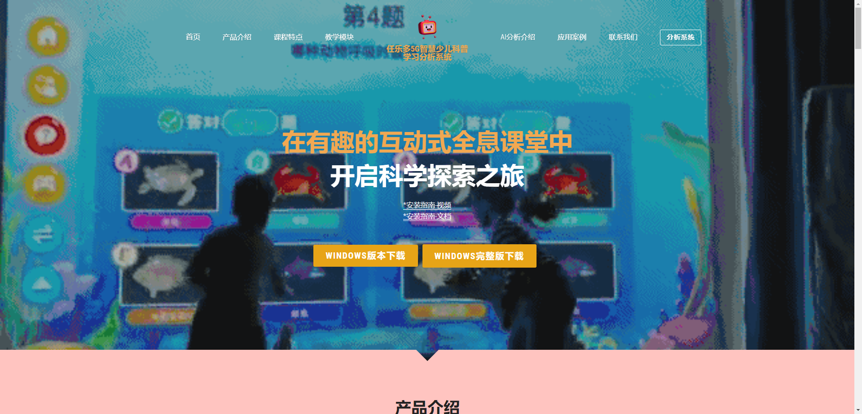
*谷歌浏览器：

- 下载后，双击【任乐多_*****_安装包.exe】，安装任乐多。
备注：*****为安装包版本号。
*可离线安装任乐多。（但下载课程需要网络）
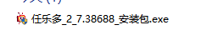

- 进入任乐多安装程序，点击【下一步】。
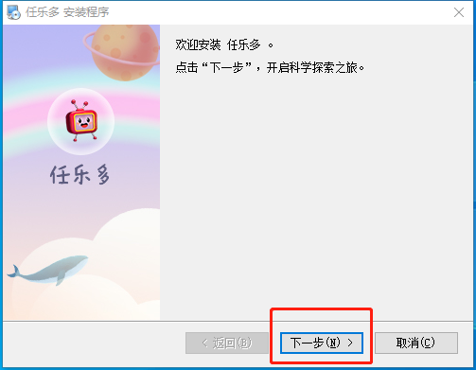

- 选择所要放置的文件位置，再选择【下一步】。
*默认文件安装位置为D盘，也可点击【更改】重新选择文件位置。
*请预留4G以上的空间以保证下载全部的课程。
*请注意安装位置需使用中文路径。
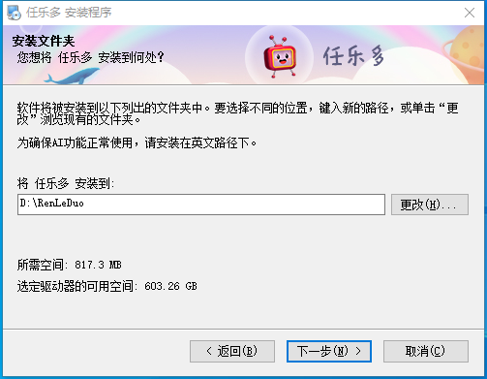

- 窗口显示任乐多安装信息，选择【下一步】。
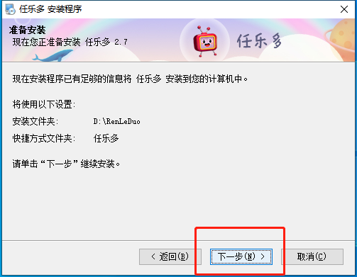

- 任乐多程序安装等待大概30s。安装包安装完成后，在如图所示窗口，选择【完成】。
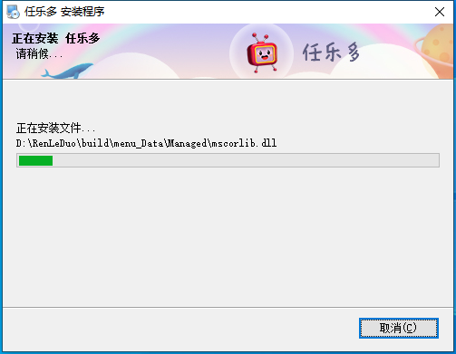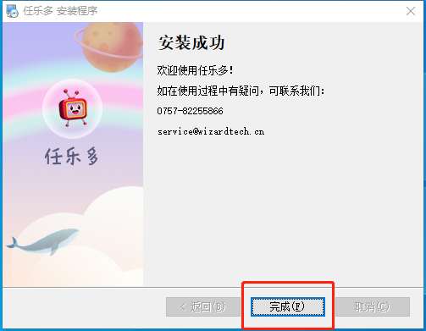

- 安装成功点击【完成】之后，会自动启动任乐多系统。
桌面会自动生成快捷方式，以后每次使用课程可直接点击桌面上的任乐多进入课程。
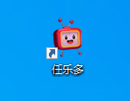

任乐多初次使用说明
*课程内容激活需保持网络畅通，以保证课程下载安装完成。

- 发送设备ID码至邮箱：service@wizardtech.cn或添加客服QQ：3475098306（超体技术服务），申请激活设备。
*邮件正文或QQ请备注好您的名字及联系方式。
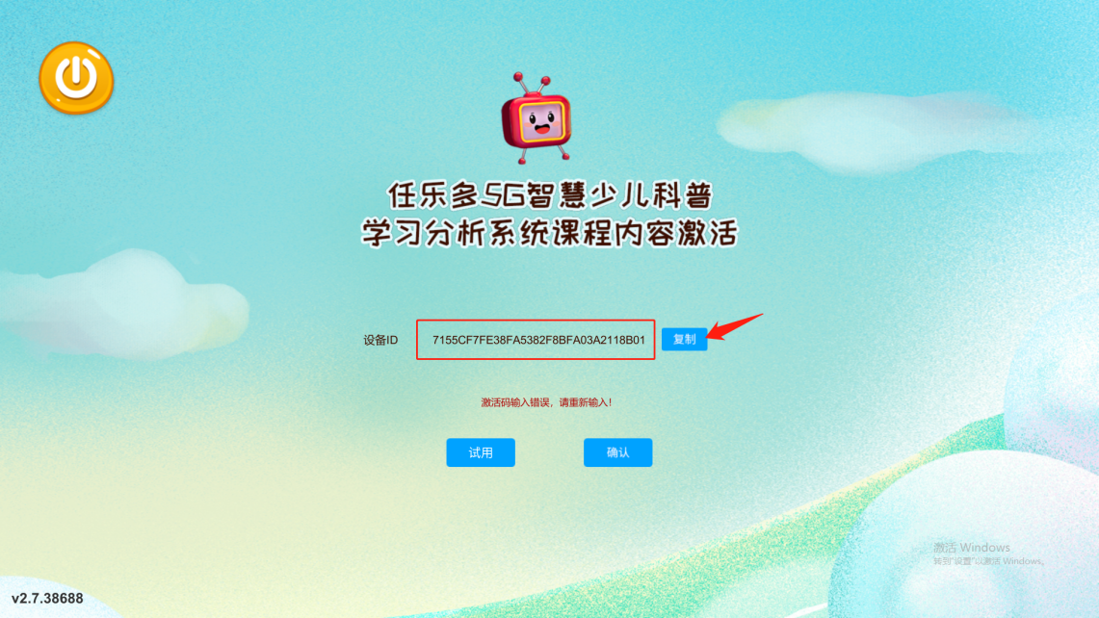
- 待收到回复已激活后，即可在任乐多中点击【确认】进入课程。
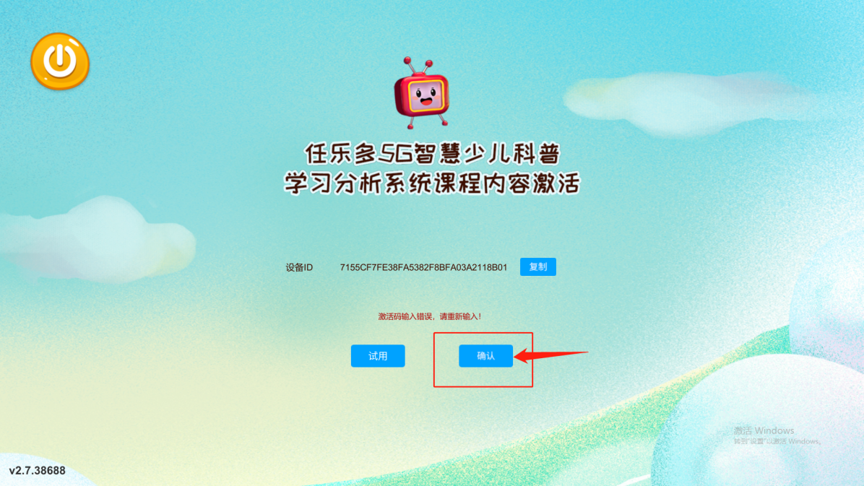
- 进入任乐多首页之后，不需要设置镜头，点击【暂不设置】。
*以后每次进入课程，同样点击暂不设置镜头。
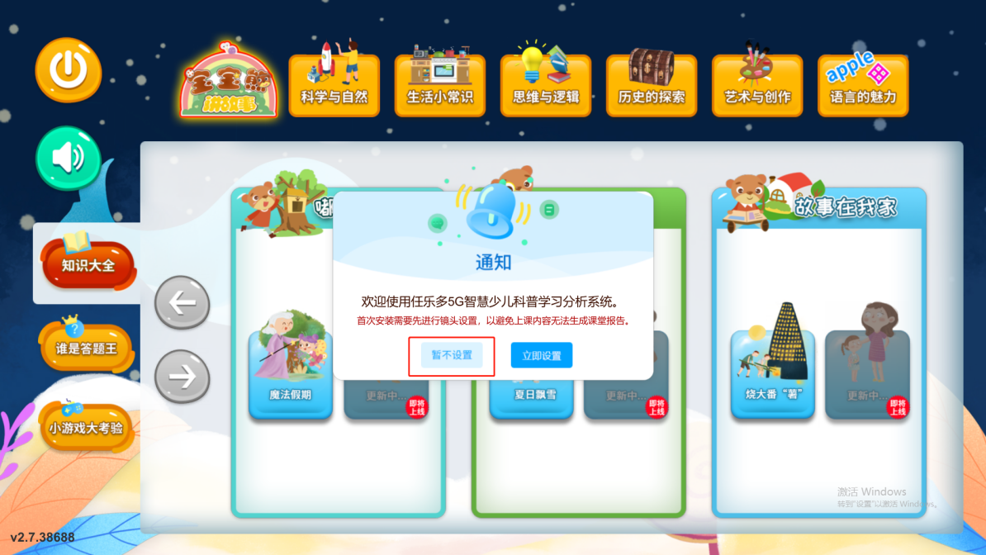

- 下载/更新更多课程。
出现有新版本下载的弹框，点击【下载】。右上角的设置按钮出现绿色下载图标，表示正在下载新课程内容。
*下载中途不能退出系统。
*下载更新课程时，需保持网络畅通。
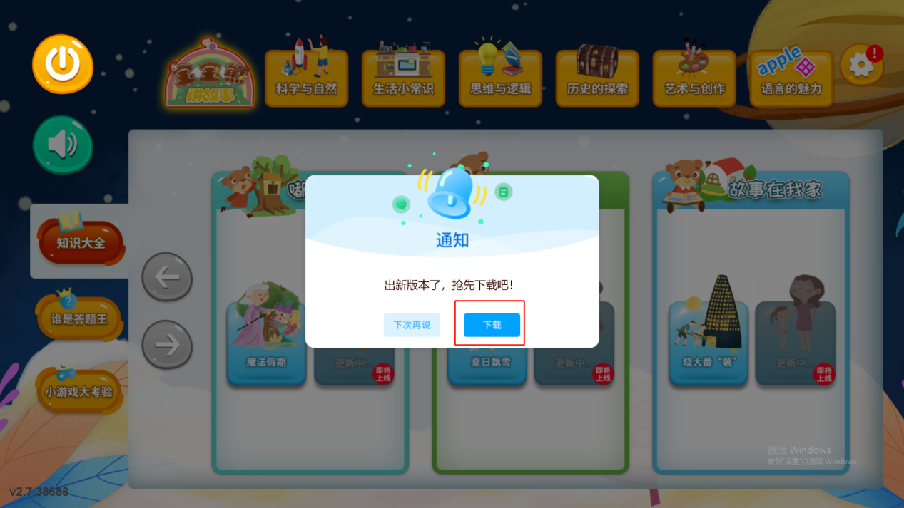

- 课程下载完成后，出现安装使用弹框，点击【安装】。
*安装中途不能退出系统。
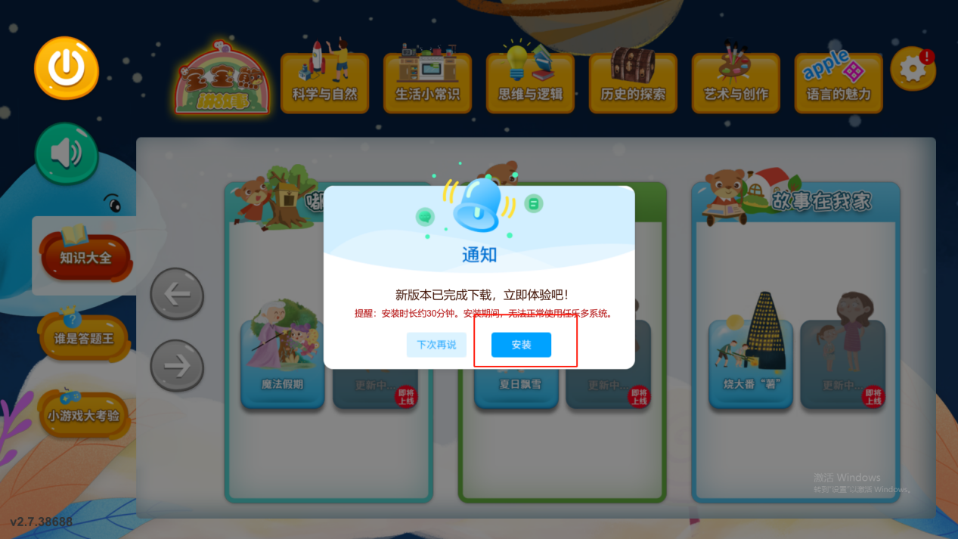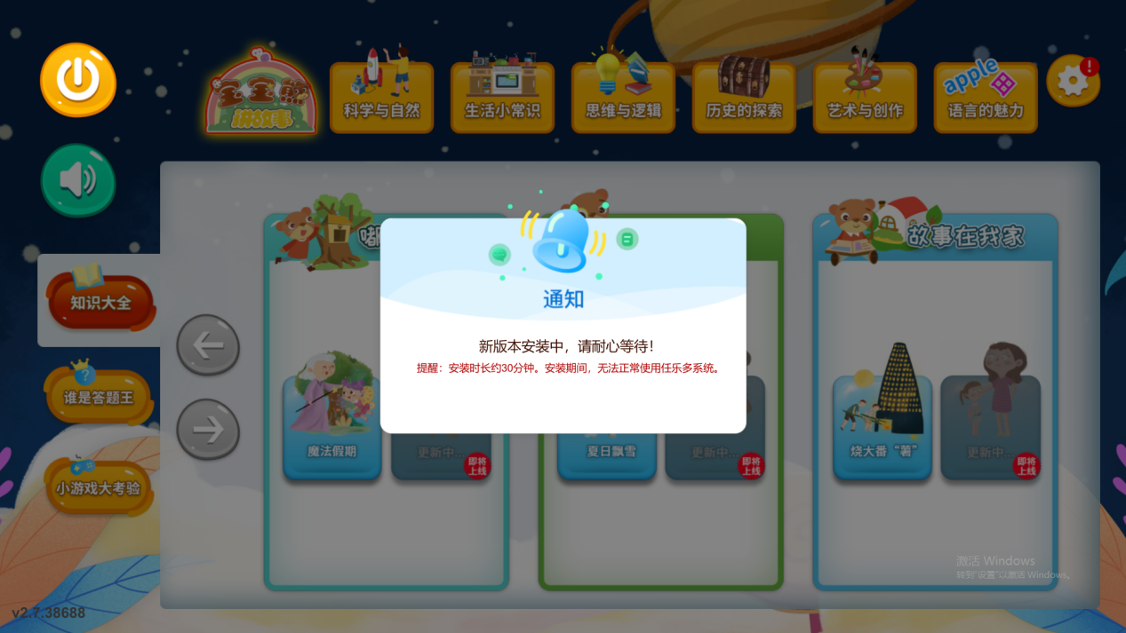

- 全部课程安装完成。
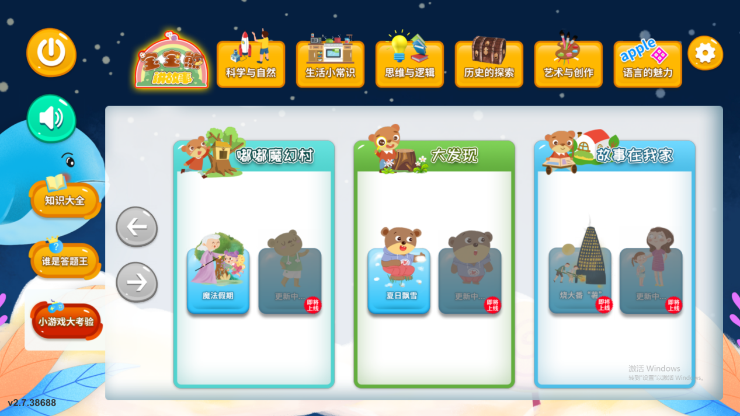

任乐多课程介绍
模块 | 分类 | 课程 | 对应游戏
科学与自然 | 自然生存 | 下雨 | \
 |  | 下雪 | \
 |  | 龙卷风 | \
 |  | 火山爆发 | \
 |  | 台风 | 躲避台风
 |  | 认识火灾 | 认识消防标志
 |  | 火灾逃生 | 火警电话
 |  | 火灾起因 | \
 | 宇宙太空 | 认识行星 | 行星拼图
 |  | 地球自转与公转 | 认识地球
 |  | 了解日月食 | \
 |  | 神舟五号 | \
 |  | 探索太空生活 | 小小宇航员
 |  | 了解星座 | 星座猜猜猜
 | 海洋世界 | 认识海洋生物 | 认识海洋生物
 |  | 了解海洋世界 | 海洋地图拼一拼
 |  | 海洋污染 | 消灭垃圾大行动
 |  | 海洋的用途 | \
 | 动物世界 | 动物世界 | 动物世界
 | 小游戏 | \ | 找找动物
 |  | \ | 种植树木
思维与逻辑 | 数字游戏 | 数型匹配 | 找找数字
 |  | 数字写一写 | 数字大战怪兽
 | 小游戏 | \ | 引球
语言的魅力 | 学汉语 | 学习汉字 | 打打地鼠
生活小常识 | 防疫指南 | 认识新冠病毒 | 预防病毒连连看
 |  | 消灭病毒大行动 | 找找生病的小朋友
 |  | 预防病毒-小朋友篇 | 洗手排排队
 |  | 预防病毒-幼儿园篇 | 消毒帮帮忙
 | 垃圾分类 | 认识垃圾分类 | 垃圾分一分
 |  | 垃圾分类的原因 | 垃圾寻宝
 |  | 垃圾分类的处理 | 垃圾回收猜一猜
 | 小游戏 | \ | 一起刷牙
 |  | \ | 垃圾分类彩蛋游戏
历史的探索 | 红军长征 | 红军长征 | 红军长征
宝宝熊讲故事 | 嘟嘟魔幻村 | 魔法假期 | 魔法假期
 | 大发现 | 夏日飘雪 | 夏日飘雪
 | 故事在我家 | 烧大番“薯” | 烧大番“薯”

